10 «золотых» правил
для профилактики кишечных инфекций

Эти правила разработаны Экспертами Всемирной Организации Здравоохранения для эффективного санитарного просвещения населения всей планеты по профилактике ОКИ (острые кишечные инфекции).

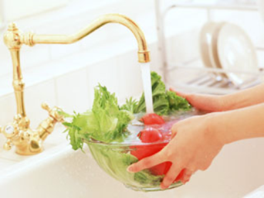
- Выбор безопасных пищевых продуктов. Многие продукты, такие как фрукты и овощи, потребляют в сыром виде, в то время как другие — рискованно кушать без предварительной обработки. Например, всегда покупайте пастеризованное, а не сырое молоко. Во время покупки продуктов имейте в виду, что цель их последующей обработки — сделать пищу безопасной и удлинить срок ее хранения. Определенные продукты, которые потребляются сырыми, требуют тщательной мойки, например, салат.

2. Тщательно приготавливайте пищу. Многие сырые продукты, главным образом, птица, мясо и сырое молоко, часто обсеменены патогенными микроорганизмами. В процессе варки (жарки) бактерии уничтожаются, но помните, что температура во всех частях пищевого продукта должна достигнуть 70° С. Замороженное мясо, рыба и птица должны тщательно оттаиваться перед кулинарной обработкой.

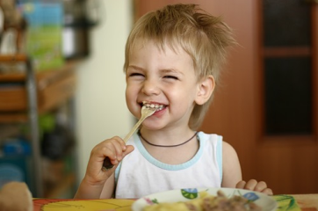
3. Ешьте приготовленную пищу без промедления. Когда приготовленная пища охлаждается до комнатной температуры, микробы в ней начинают размножаться. Чем дольше она остается в таком состоянии, тем больше риск получить пищевое отравление. Чтобы себя обезопасить, ешьте пищу сразу после приготовления.
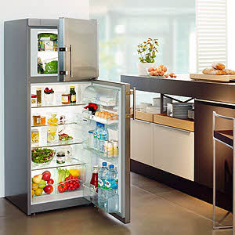
4. Тщательно храните пищевые продукты. Если Вы приготовили пищу впрок или хотите после употребления сохранить оставшуюся ее часть, имейте в виду, что она должна храниться либо горячей (около или выше 60° С) либо холодной (около или ниже 10° С).
Пищу для детей лучше вообще не подвергать хранению.

5. Тщательно подогревайте приготовленную заранее пищу. Это наилучшая мера защиты от микроорганизмов, которые могли размножиться в пище в процессе хранения (правильное хранение угнетает рост микробов, но не уничтожает их).

6. Избегайте контакта между сырыми и готовыми пищевыми продуктами. Правильно приготовленная пища может быть загрязнена путем соприкосновения с сырыми продуктами. Это перекрестное загрязнение может быть явным, когда например, сырая птица соприкасается с готовой пищей, или может быть скрытым. Например, нельзя использовать одну и ту же разделочную доску и нож для приготовления сырой и вареной (жареной) птицы.
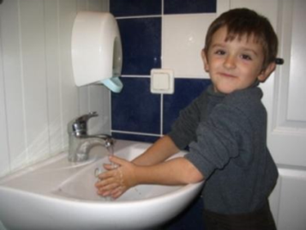
7. Часто мойте руки. Тщательно мойте руки перед приготовлением еды и после каждого перерыва в процессе готовки — особенно, если Вы перепеленали ребенка или были в туалете. После разделки сырых продуктов, таких как рыба, мясо или птица, опять вымойте руки, прежде чем приступить к обработке других продуктов. А если у Вас имеется инфицированная царапина (ранка) на руке, то обязательно перевяжите ее или наложите пластырь прежде, чем приступить к приготовлению пищи. Также помните, что домашние животные — собаки, птицы и особенно, черепахи — часто носители опасных микроорганизмов, которые могут попасть в пищу через Ваши руки.

8. Содержите кухню в идеальной чистоте. Так как пища легко загрязняется, любая поверхность, используемая для ее приготовления, должна быть абсолютно чистой. Рассматривайте каждый пищевой обрезок, крошки или грязные пятна как потенциальный резервуар микробов. Полотенца для протирания посуды должны меняться каждый день. Тряпки для мытья полов также требуют частой стирки.

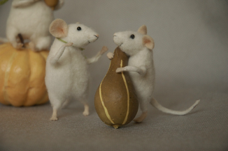
9. Храните пищу защищенной от насекомых, грызунов и других животных. Животные часто являются переносчиками патогенных микроорганизмов, которые вызывают пищевые отравления. Для надежной защиты продуктов храните их в плотно закрывающихся банках (контейнерах).


10. Используйте чистую воду. Чистая вода исключительно важна как для питья, так и для приготовления пищи. Если у Вас есть сомнения в отношении качества воды, то прокипятите ее перед добавлением к пищевым продуктам или перед использованием.

